关于进一步完善市区机动车停放
服务收费政策的通知
(征求意见稿）

为进一步规范市区机动车停放服务收费管理，提高停车资源配置效率，根据《省政府办公厅转发省发展改革委等部门关于推动城市停车设施发展实施意见的通知》和《江苏省机动车停放服务收费管理办法》《淮安市停车场管理条例》，现就进一步完善市区机动车停放服务收费政策通知如下：
一、规范停车设施收费管理形式
健全主要由市场决定的停车收费机制，有序放开形成充分竞争的停车设施服务收费，逐步缩小政府定价范围。政府定价主要限定在具有公益性特征和自然垄断经营特征的停车设施。根据投资主体和经营特征等因素，停车服务收费分别实行政府定价、政府指导价和市场调节价。
（一）实行政府定价或者政府指导价的停车设施主要指：
1、依法施划的收费道路停车泊位实行政府定价；
2、机场、车站、码头、城市交通枢纽、轨道交通换乘站、旅游景区、公园、城市广场、市民中心等配套建设的停车设施实行政府指导价；
3、向社会提供公共服务的国家机关和事业单位，包括学校、医院，体育场馆、图书馆、博物馆、展览馆，文体中心、艺术中心，青少年、妇女儿童、老年活动中心等配套建设的停车设施实行政府指导价；
4、行政机关指定的接收因交通违法、交通事故、车辆故障和车辆违法运营等原因被依法扣押的机动车（非机动车）停车设施实行政府指导价；
5、其他具有自然垄断经营和公益性特征的公共停车设施实行政府指导价。
（二）除（一）项以外的停车服务收费实行市场调节价。
（三）物业管理区域配建停车设施停车服务收费，按照《江苏省物业管理条例》、《江苏省物业服务收费管理办法》、《淮安市停车场管理条例》、《淮安市住宅物业管理条例》等有关规定执行。
二、调整城区机动车停放收费区域划分
建立健全市区机动车停放服务收费区域划分动态调整机制，综合考虑交通拥堵状况、停车设施服务条件和成本、供求关系及社会承受能力等因素，适时对市区机动车停放服务收费区域划分进行动态调整。市区机动车停放服务收费区域划分为一类区、二类区、三类区。
具体划分详见附件。
三、严格落实差别化停车服务收费政策
遵循“城市中心区域高于非中心区域、路内（城市道路停车泊位）高于路外、地面高于地下（不包括住宅小区）、白天高于夜间、大型车高于小型车”的原则，按照不同区域、不同停车设施、不同时段、不同车型实行停车服务差别收费。
1、停车服务收费实行计时收费或计次收费方式。白天和夜间的时段划分：白天时段为8：00至20：00，夜间时段为20：00至次日8：00。
2、实行计次收费的停车场，按车辆进入停车场的时间，对应白天和夜间时段的收费标准计次收费；每次时限为12小时，超过12小时重新计次；对停放横跨两个时段且不满12小时的，按进入停车场时段的收费标准一次计费。
3、实行计时收费的停车场，按车辆进入停车场的时间，对应白天和夜间时段的收费标准，以30分钟为计费单位，实行连续累计计时收费，不足一个计费单位的按一个计费单位收费。停车时间超过24小时，重新计费。
（1）停车时间在一个时段内，按照该时段标准收费；
（2）停车时间横跨两个时段的，其中第一个时段免费停放时间不足30分钟的，免费停放顺延至下一个时段累计满30分钟后，而后按照下一个时段的计费标准，以30分钟为计费单位累计收费；
（3）停车时间横跨两个时段的，其中第一个时段免费停放时间超过30分钟，计费时间不足30分钟的，按照一个计费单位收费，而后按照下一个时段的计费标准，以30分钟为计费单位累计收费。
具体收费标准详见附件。
四、进一步规范停车收费管理要求
1、各类收费停车设施经营者，应当依法领取营业执照，并在停车场投入使用五日前向属地城市管理部门备案；应当严格执行明码标价规定，在经营场所进出口及醒目位置设置规范化的公示牌，接受社会监督。
根据不同的定价形式，停车服务收费公示牌分3种颜色：执行政府定价的停车设施采用蓝色公示牌；执行政府指导价的停车设施采用绿色公示牌，执行市场调节价的停车设施采用黄色公示牌。
2、收费管理的道路停车泊位、经营性公共停车场对停放时间30分钟以内的车辆免收停车服务费；道路停车泊位免费和收费的路段、时段，由公安机关交通管理部门根据停车需求和交通状况确定，并向社会公布。在保证交通顺畅的前提下，住宅区停车设施不足的周边城市道路停车泊位面向周边居民可执行包月（季、年）的优惠政策，具体优惠政策由街道提出申请，所在区制定，并报市发展改革部门会同市财政、市城管等部门批准。
3、利用住宅物业管理区域内业主共有部分设置的停车场向公众提供有偿停车服务的，应当符合《淮安市停车场管理条例》《淮安市住宅物业管理条例》相关要求，实行前期物业管理的住宅物业管理区域，依法设置向公众提供有偿停车服务的停车场，按照市区机动车停放收费同区域、类型公共停车设施收费政府指导价标准执行。
业主大会成立后，物业管理区域设置向公众提供有偿停车服务的停车场,机动车停放收费标准由业主大会或业主大会授权的业主委员会决定。
经营管理者应当自向公众提供有偿停车服务之日起15内书面告知属地城市管理部门。
4、各类停车设施对执行公务且按规定在车身设置明显标志标识的行政执法车、警车、消防车、救护车、工程抢险车、市政服务车、军车等应当免费。机动车车型按照公安部行业技术标准执行。
实行政府定价、政府指导价的各类停车设施对残疾人合法驾驶的本人专用车辆实行免费停放（应主动出示随身携带的残疾人证、驾驶证、车辆行驶证），对新能源汽车专用号牌车辆停放实行减半收取，但物业管理区域除外。
5、利用政府投资建设的城市道路和公共场地设置停车泊位取得的收入分为两类：一类为政府相关部门作为收费主体，直接收取的停车费应作为行政事业性收费全额上缴财政；另一类为政府通过公开招标方式向第三方转让停车泊位经营权的，经营权转让应作为国有资源（资产）有偿使用收入上缴财政。
停车设施经营者应当开具财政非税收入票据或税务部门统一印制的增值税发票。不能提供合法收费票据的，车辆停放者可以拒付停车服务费，也可向财政或者税务部门举报。
6、收费停车设施应当配备合格的电子智能停车计费管理系统并进行定期检测。因收费管理系统故障造成不能准确计费或无法计费的，不得收取停车服务费。
7、违反本通知擅自设立收费项目、提高或变相提高收费标准；应执行政府定价、政府指导价而不执行政府定价、政府指导价等乱收费及不执行明码标价规定的行为；存在价格欺诈等不正当的其他价格违法行为，由市场监督管理部门依法查处。
8、行政机关依法扣押车辆，在法定处理期限内的停车费及车辆的保管费用，由实施扣押措施的执法机关承担。经告知逾期不接受处理或处理后不及时提取车辆的，逾期提取车辆所产生的停车服务费用由车主承担。
9、本通知适用于淮安经济技术开发区、清江浦区、工业园区、生态文旅区。淮安区、淮阴区、洪泽区应参照本通知规定，制定本辖区内停车服务收费政策，并报市发展改革委、财政局、城管局审核后执行。
本通知自2022年 月 日起施行，淮价管〔2017〕27号、淮城管发〔2020〕97号、淮发改办[2021]176号同时废止。
附件：
1、淮安市市区机动车停放服务收费区域划分
2、道路停车泊位政府定价及公共停车设施收费政府指导价标准
3、医院配套停车场机动车停放服务收费标准
4、景区配套停车场机动车停放服务收费标准
5、交通事故、故障车辆停放服务收费标准
6、淮安市市区机动车停放服务收费公示牌（式样）

附件1：
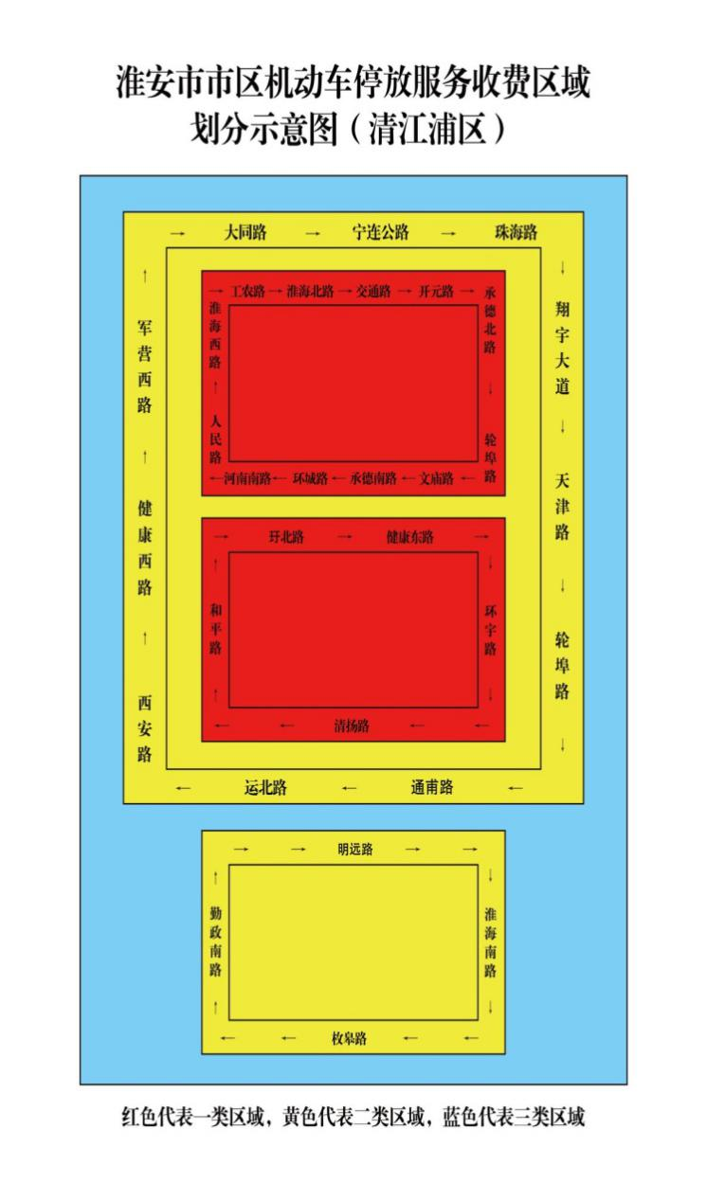
一类区域：
1.由工农路、淮海北路、交通路、开元路、承德北路、轮埠路、文庙路、承德南路、环城路、河南西路、人民北路、淮海西路所围成的区域。
2.由圩北路、健康东路、环宇路、清扬路、和平路所围成的区域。
二类区域：
1.由西安路、健康西路、军营西路、大同路、宁连公路、珠海路、翔宇大道、天津路、轮埠路、通浦路、运北路所围成的区域。
2.由政通路、明远路、淮海南路、枚皋路所围成的区域。
三类区域：
以上一类区域、二类区域以外的其他区域。
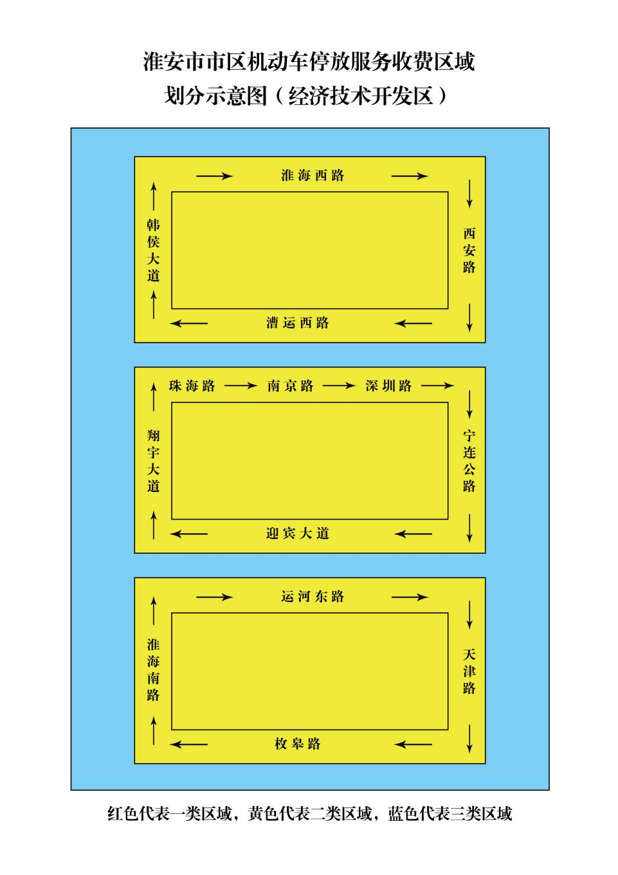
二类区域：
1.经济技术开发区：由韩侯大道、淮海西路、西安路、漕运西路所围成的区域。
2.经济技术开发区：由珠海路、南京路、深圳路、宁连公路、迎宾大道、翔宇大道所围成的区域。
3.经济技术开发区：由运河东路、天津路、枚皋路、淮海南路所围成的区域。
三类区域：
以上二类区域以外的其他区域。

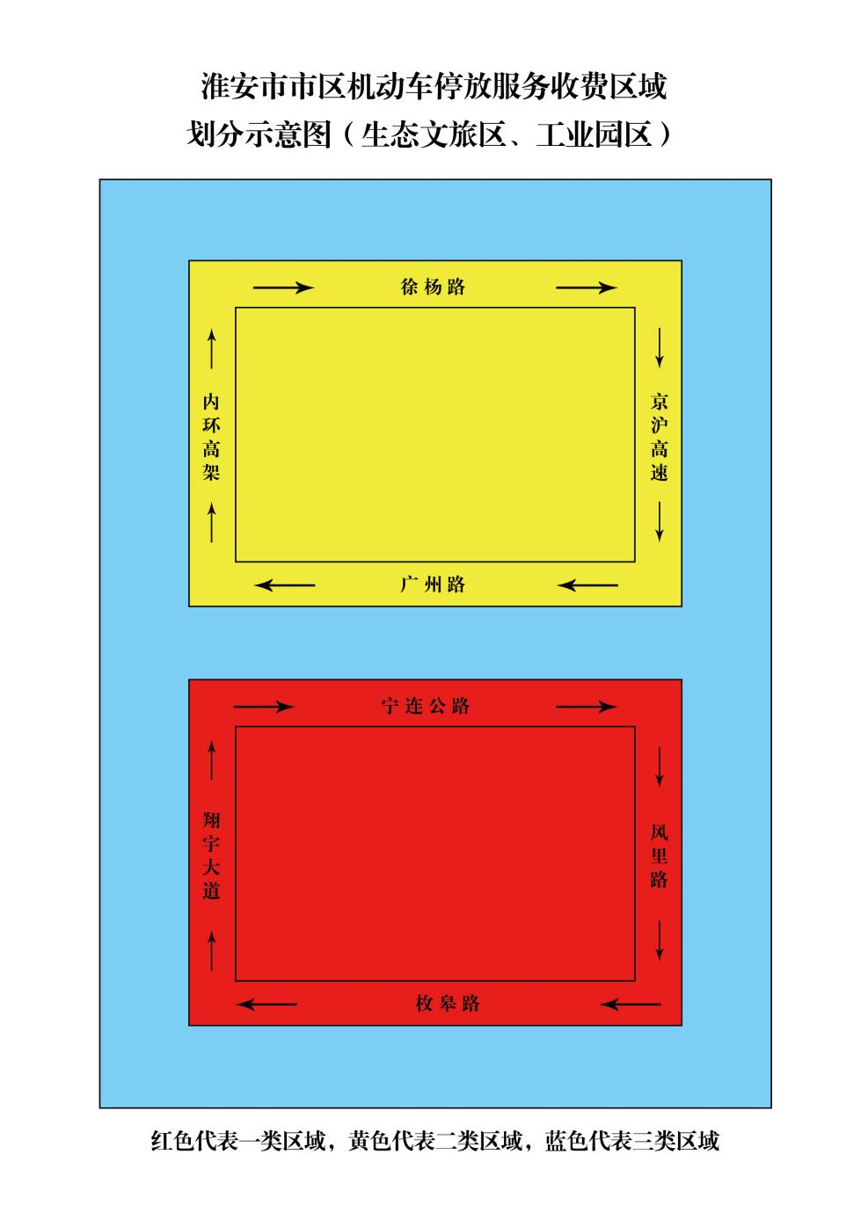
一类区域：
由翔宇大道、宁连公路、凤里路、枚皋路所围成的区域。
二类区域：
由内环高架、徐杨路、京沪高速、广州路所围成的区域。
三类区域：
以上一类区域、二类区域以外的其他区域。

附件2：

道路停车泊位政府定价及公共停车设施
收费政府指导价标准
项目  收费标准  类别等级 |  |  | 计次收费  （元/辆·次） |  | 计时收费（元/辆·30分钟） |  |  | 当日收费最高上限（元/辆）
 |  |  | 白天 | 夜间 | 白天 |  | 夜间 | 当日收费最高上限（元/辆）
 |  |  | 白天 | 夜间 | 首小时 | 首小时后 | 夜间 | 当日收费最高上限（元/辆）
小  型  车 | 道路停车泊位 | 一类  区域 | — | — | 5 | 2.5 | 1 | 30
小  型  车 | 道路停车泊位 | 二类  区域 | — | — | 4 | 1.5 | 0.5 | 20
小  型  车 | 道路停车泊位 | 三类  区域 | — | — | 2 | 0.5 | 0.5 | 15
小  型  车 | 地面  公共  停车场 | 一类  区域 | 6 | 4 | 4 | 2 | 1 | 25
小  型  车 | 地面  公共  停车场 | 二类  区域 | 4 | 3 | 3 | 1 | 0.5 | 15
小  型  车 | 地面  公共  停车场 | 三类  区域 | 2 | 1 | 0.5 | 0.5 | 0.5 | 10
小  型  车 | 室内  公共停车场（含地下） | 一类  区域 | 4 | 3 | 3 | 1.5 | 1 | 20
小  型  车 | 室内  公共停车场（含地下） | 二类  区域 | 3 | 2 | 2 | 1 | 0.5 | 15
小  型  车 | 室内  公共停车场（含地下） | 三类  区域 | 2 | 1 | 0.5 | 0.5 | 0.5 | 10
备注：
1、上述停车设施免费停放时间不少于30分钟，停放超过免费时段的，以进入停车设施时间按照规定收费。中大型车停放服务收费按小型车收费标准2倍收取。
2、城市交通枢纽、轨道交通换乘站、城市广场、市民中心、机场、车站等配套建设的停车设施以及机关、事业单位、住宅区等内部停车设施向社会开放并实行有偿服务的，在不超过上述收费标准的范围内自行确定，下浮幅度不限。

附件3：

医院配套停车场机动车停放服务收费标准
（政府指导价）
车型 | 收费标准  （元/辆·.30分钟） | 免费停放时间不少于30分钟。停放超过免费时段后开始计费，不足30分钟按30分钟计费，超过2小时后，每30分钟在原标准基础上递增0.5元，24小时以内（含24小时）最高上限为15元，超过24小时重新计费。
小型车 | 1
中大型车 | 2
备注：
1、本收费标准为最高标准，下浮幅度不限。
2、病人及家属同一车辆24小时内多次进出的，或陪护病人过夜人员的车辆，由医院根据实际情况自行确定具体优惠政策。

附件4：

景区配套停车场机动车停放服务收费标准
（政府指导价）
车型 | 计次收费  （元/辆·次） |  | 计时收费（元/辆·30分钟） |  |  |  | 当日收费最高上限（元/辆）
车型 | 平时 | 法定  节假日 | 平时 |  | 法定节假日 |  | 当日收费最高上限（元/辆）
车型 | 平时 | 法定  节假日 | 首小时内 | 首小时后 | 首小时内 | 首小时后 | 当日收费最高上限（元/辆）
小型车 | 4 | 6 | 3 | 0.5 | 4 | 1 | 15
中型车 | 6 | 8 | 4 | 1 | 5 | 1.5 | 20
大型车 | 8 | 10 | 5 | 1.5 | 6 | 2 | 30
备注：
1、法定节假日指元旦、春节、清明节、劳动节、端午节、中秋节、国庆节。
2、上述停车设施免费停放时间不少于30分钟，停放超过免费时段后开始计费，不足30分钟按30分钟计费。
3、本收费标准为最高标准，下浮幅度不限。

附件5：

违法、事故、故障车辆停放服务收费标准
（政府指导价）
车型 | 收费标准（元/辆·天）
小型车（含农用车） | 20
中型车 | 25
大型车 | 30
三轮车（电动、机动）、电动四轮车 | 3
摩托车、人力三轮车、助力车 | 2
自行车 | 1
备注：
1、24小时为1天，停放不满24小时按24小时计费。
2、本收费标准为最高标准，下浮幅度不限。
附件6：
